1 класс (задание на неделю 06.04 – 12.04)
По сольфеджио – изучаем новую тональность Соль мажор
- пишем в нотной тетради и запоминаем:
Соль мажор имеет 1 знак при ключе – фа диез и тонику - соль.
- РТ (рабочая тетрадь) страница 29 задание №1
а) закрашиваем неустойчивые звуки (II - IV - VI и VII ступени ) как на образце (схема тональности) и играем ( без пения) гамму, трезвучие и разрешение неустойчивых звуков на фортепиано;
б) на свободной строке в задании №1 в РТ ставим при ключе знак фа диез (на 5 линейке) и строим гамму и трезвучие Т53 от соль, но по-другому:
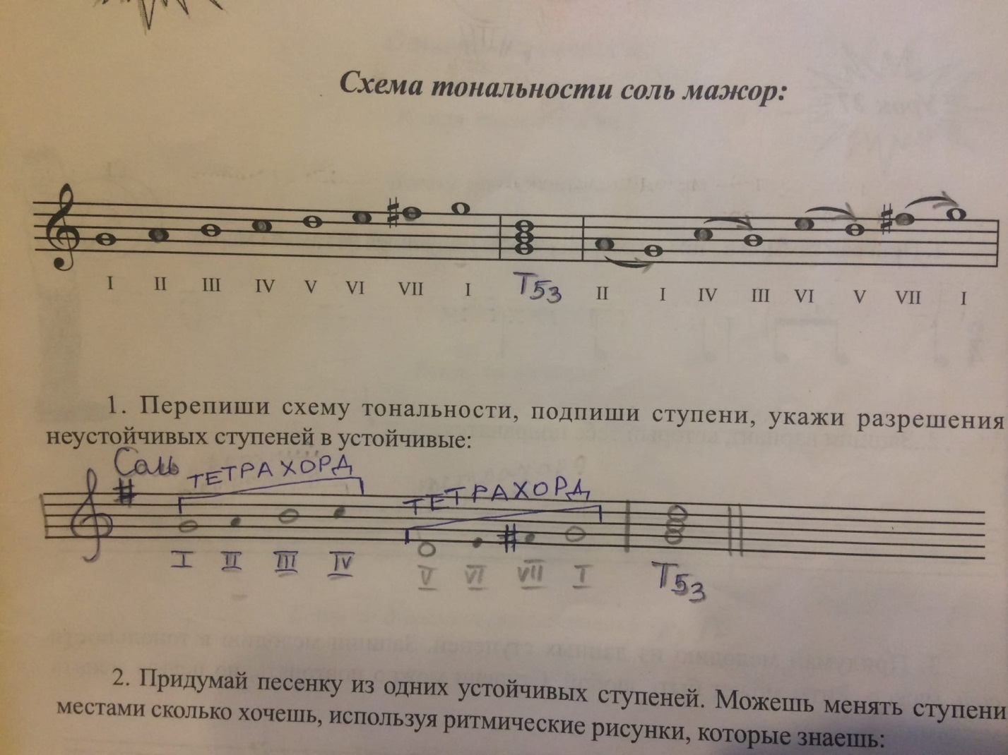

Этот способ удобен для пения, строим гамму по 4 звука – по тетрахордам,
Тетрахорд – это часть гаммы из 4 звуков. Гамма состоит из двух тетрахордов: нижний тетрахорд и верхний тетрахорд.
в) поём и играем гамму по тетрахордам вверх и вниз и трезвучие.
3) задание в учебнике - № 103 (песенка написана в Соль мажоре, найди в учебнике: в конце песенки – тоника соль, при ключе - знак фа диез):
а) показывая пальчиком в учебнике ноты, прочитай ритм песенки, назови четверти - ТА, а восьмые - ТИ ;
б) проговори ноты песенки в правильном ритме;
в) сядь за фортепиано, спой и сыграй песенку нотами;
г) спой и сыграй песенку словами.
Уважаемые родители!
Проверьте, пожалуйста, правильно ли ваши дети переписали соль мажор с образца в тетрадь и послушайте в их исполнении гамму, трезвучие соль мажора и песенку №103.
По слушанию музыки - продолжаем тему «Сказочные герои в музыке».
Слушаем пьесу «Баба –Яга» русского композитора Анатолия Константиновича Лядова, написанную в 1904 году. https://www.youtube.com/watch?v=sL1fRO6xEIw
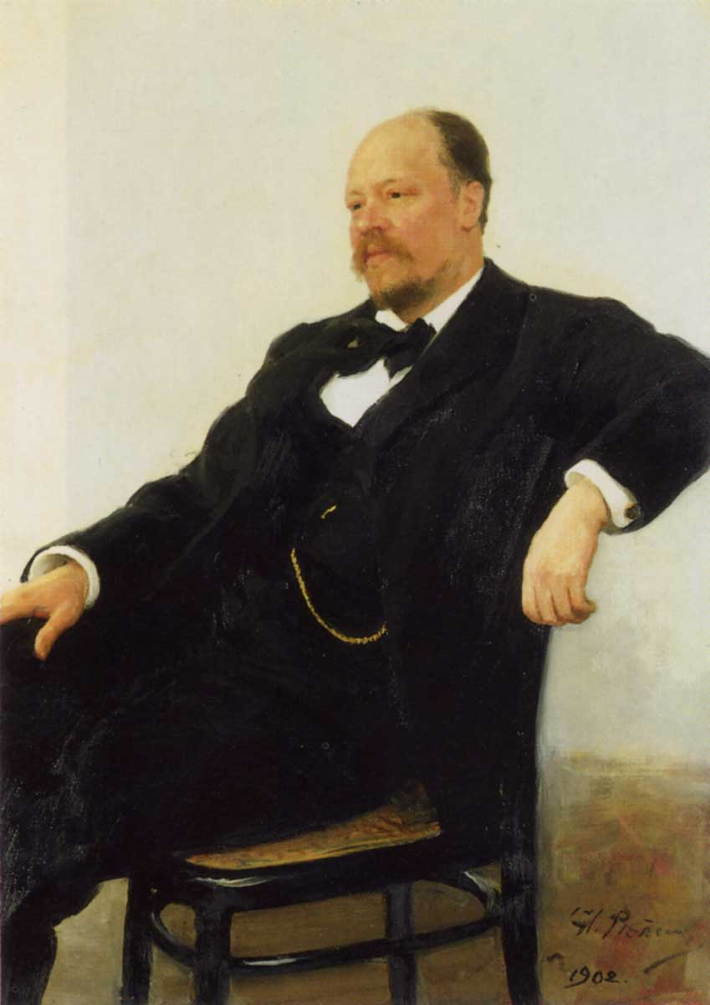
В этой пьесе для оркестра Лядов изобразил полёт Бабы – Яги в ступе. Прочитайте отрывок из русской народной сказки, а затем послушайте музыку:
« Баба – Яга вышла во двор, свистнула – и перед ней появилась ступа с шестом и помелом. Баба-Яга села в ступу и выехала со двора, шестом погоняет, помелом след заметает. Скоро послышался страшный шум: деревья трещали, сухие листья хрустели». ( картинка к русской сказке для большого оркестра)
После прослушивания запишите в тетрадь название темы – Сказочные герои в музыке, фамилии композиторов и названия пьес, которые мы послушали:
П.И. Чайковский «Баба-Яга»
М.П. Мусоргский «Избушка на курьих ножках»
А.К. Лядов «Баба –Яга»

